STŘÍPEK
Informační zpravodaj pro nevidomé a slabozraké Královéhradeckého kraje
Číslo 1/2018


Vydává TyfloCentrum Hradec Králové, o.p.s.
ve spolupráci s OO SONS Hradec Králové

Ul. Okružní 1135/15, 500 03 Hradec Králové
Tel.: 495 523 729
E-mail: hradec.kralove@tyflocentrum.cz
http://www.tyflocentrum-hk.cz

Úvodník
Vážení čtenáři,
zdravíme Vás v roce 2018 a přejeme pevné zdraví, hodně spokojenosti a setkání s dobrými lidmi!
Máme pro Vás připravené další lákavé aktivity, jako je návštěva pražské výstavy „Od košile k niti“ nebo básničky s kytarou a další.
Současně ale Vás, kteří jste uživateli průvodcovských a předčitatelských služeb, nepotěšíme zprávou, že od 1. 1. 2018 platí nový ceník. Blíže k tomu v samostatném příspěvku.
Vykročme tedy do toho nového roku správnou nohou, ať lépe čelíme nástrahám našich cest. Vy i my budeme doufat, že nikde nepodklouzneme a pokud budeme padat, pak do měkkého!
Dagmar Balcarová
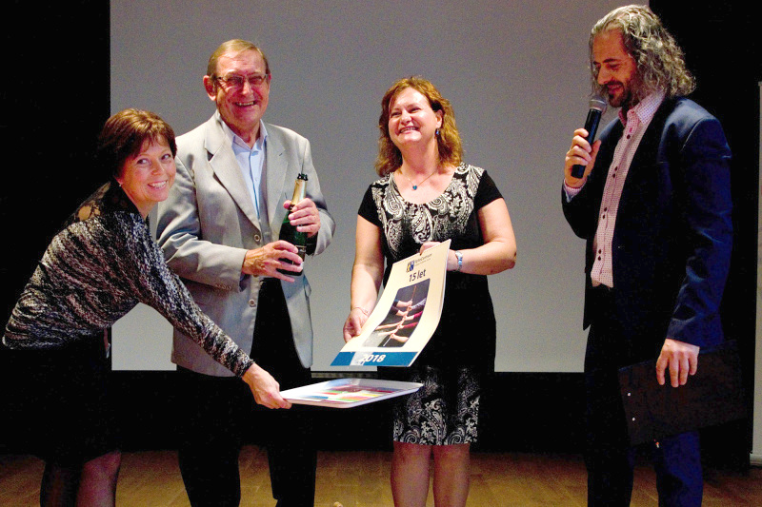
Křtíme kalendář
Změna u průvodcovských a předčitatelských služeb
Vážení uživatelé služeb,
od 1. 1. 2018 měníme ceník průvodcovských a předčitatelských služeb.
Byli jsme vyzváni Radou Královéhradeckého kraje k takové úpravě ceny za služby, abychom se alespoň přiblížili maximální hranici ceny za hodinu, jak je stanovena závaznou vyhláškou. Ve chvíli, kdy kraj a další subjekty dotují službu z veřejných peněz, nechtějí tolerovat situaci, kdy my cenu pro Vás držíme na úrovni roku 2012. Proto jsme nuceni přistoupit k takové úpravě, která je přijatelná pro všechny.
Cena služby bude tedy nově stanovena na:
120,- Kč za hodinu.
Ostatní podmínky služby, tak jak je znáte, se nemění. Nové zájemce i stávající uživatele s celým ceníkem rádi osobně seznámíme a všechny možnosti probereme. Vás uživatele jednotlivě oslovíme s návrhem podpisu dodatku smlouvy. Případně, pokud máte starou smlouvu, navrhneme novou.
Nový ceník bude umístěn na našich webových stránkách.
Děkujeme Vám za pochopení, budeme připraveni zodpovědět Vaše dotazy.
Dagmar Balcarová

Tyflotoulky očima Zdeny
Podzim propukl naplno. Krásné letní dny se jako mávnutím proutku změnily v sychravé a zatažené dny. Poslední zářijový týden nám nabídl pár dní babího léta. V době „dušiček“ se přes naši republiku přehnala silná vichřice. Způsobila mnoho škod. Na mnoha místech byla přerušena dodávka elektrického proudu a díky spadaným stromům byla omezena doprava.
TyfloCentrum zpříjemnilo klientům podzimní často ponuré dny zajímavými výlety a akcemi.
V říjnu jsme zajeli vlakem do Prahy. Do časů První republiky jsme se přenesli na výstavě v tematické expozici s názvem „13 komnat První republiky“ v Galerii Tančící dům. Na tuto éru často vzpomínáme s nostalgií. Patřily k ní nablýskané automobily, páni s napomádovanými vlasy, elegantní dámy s kratšími sukněmi a taky hvězdy stříbrného plátna. Slavná éra Československa je vymezena léty 1918 – 1938. Naprostá většina exponátů jsou dobové originály. Prohlídka výstavy nebyla komentovaná. S výstavou jsme se seznamovali prostřednictvím popisků, které nám zprostředkovali naši průvodci. Mým a Láďovým opravdu vzorným průvodcem byla moje kamarádka Monika. Z množství exponátů uvádím jen zlomek, hlavně ty, co mě zaujaly nejvíce. Bylo tu vystaveno mnoho kostýmů filmových hvězd a krásných šatů, pro které mám slabost. Zblízka jsem si je prohlížela a osahávala jejich materiály. Líbila se mi také improvizovaná kuchyňka s kredencí, umyvadlem v železném stojanu, skříňkou na potraviny a figurínou služky. Podobnou kredenc a stojan na umyvadlo máme v domě po mužových rodičích, kávomlýnek, žehlička a váhy jsou ozdobou mé kuchyně. Obdivovali jsme nablýskaný konstruktérský model prvního sériově vyráběného proudnicového automobilu, motocykl Jawa, dětské šlapací autíčko, improvizovanou koupelnu s kotlem na ohřev vody, který si pamatuji z dětství, kavárenské stolky s figurínami dam, pánů a servírky v dobových kostýmech. Zašli jsme i do tmavé komnaty s černým nábytkem operní divy Emmy Destinové. Upoutal nás kostlivcův pařát umístěný na skříni. Z popisků o operní pěvkyni jsme se dozvěděli, že to byl její talisman. Pro mě dost morbidní, ale proti gustu...... Sjeli jsme výtahem do suterénu, kde byla umístěna expozice výstavy „Za hranou skla.“. Výstava představuje 10 sklářských výtvarníků dvou generací. V úplné tmě byly na několika osvětlených místech umístěny skleněné exponáty různých, někdy až nepopsatelných tvarů. Monika se nám je snažila popsat, jak nejlépe to uměla, i když to byl někdy tvrdý oříšek. Ze tmy se vynořila hlídačka, kterou jsme vůbec ve tmě neviděli. Upozornila nás, abychom se exponátů nedotýkali, ale Monika jí vysvětlila náš handicap a vše bylo v pořádku. Přesto, že modernímu umění vůbec nerozumím, byla prohlídka zajímavá. Využili jsme nabídky a výtahem vyjeli do 7. patra a přes restauraci a kavárnu jsme došli na střechu, kde se nám naskytl nádherný výhled na Prahu. Díky počasí byla dobrá viditelnost. Monika nám popisovala, kde se co nachází. Osahali jsme si kopuli s konstrukcí ´ze železných trubek, potaženou nerezovou síťovinou – hlava medúzy. Byl to úžasný zážitek. Na oběd jsme zašli do nedaleké restaurace „U Matějíčků“, kde jsme si pochutnali na dobrém jídle obslouženi příjemným a rychlým personálem. Cestou tramvají k nádraží jsme museli vystoupit o stanici dřív, zřejmě kvůli dopravní nehodě. Naštěstí zastávka nebyla od nádraží daleko. Monika a Pavla si zakoupily na nádraží kávu. Ve vlaku nabízeli kávu za 10 Kč a ony ji měly za 43 Kč. A to si Monika chtěla dát kávu v kavárně v Tančícím domě. Neodvažuji si hádat, kolik by stála káva tam. Ale přesto si děvčata kávu vychutnala. Mám ráda prvorepublikovou dobu provázenou elegancí a noblesou. Obojí se bohužel z dnešní doby vytratilo. Na výstavu jsem se velmi těšila, a moje očekávání se splnilo. Výlet do Prahy se vydařil se vším všudy.
Dne 9. října 2002 vzniklo hradecké TyfloCentrum. Patnácté výročí jsme oslavili 19. října 2017 v prostorách Knihovny města Hradce Králové. Zájem o účast byl velký. Kromě zaměstnanců současných i minulých a klientů zde byli např. zástupci magistrátu, kraje, SONSu, firmy Spektra a Akcenta, pardubického TyfloCentra, hradeckého Tyfloservisu, zvukové a hudební knihovny. Slavnostním setkáním nás provázel moderátor Oldřich Tamáš. Po slavnostním zahájení promluvila vedoucí TyfloCentra Dáša Balcarová. Následovalo několik kratších promluv z úst hostů. Monika Mašková, absolventka Konzervatoře Jana Deyla pro zrakově postižené v Praze v oboru sólový zpěv a klavír, nám zpříjemnila setkání vlastními písněmi. Byl to skvělý kulturní zážitek. Následoval křest kalendáře klientů TyfloCentra. Velice si vážím toho, že jsem jedna z dvanácti, kteří v kalendáři prezentují dovednost svých rukou. Po oficiální části se rozproudila mezi účastníky volná debata. K dispozici byla ukázka a prodej drobných tyflopomůcek z prodejny SONS Praha. Zájemci měli možnost zakoupení dekorativních výrobků z pedigu od zrakově postižené uživatelky TyfloCentra. Setkání zpestřila výstavka fotografií z činnosti TyfloCentra Hradec Králové a výrobků zrakově postižených uživatelů TC. Na velkém plátně se promítala prezentace fotografií, které vypovídají o bohaté činnosti TyfloCentra od roku 2002 až do současnosti. Pro účastníky bylo připraveno malé pohoštění od různých sponzorů. Při odchodu obdržel každý účastník igelitovou tašku s kalendářem a drobnými dárky. Celé odpoledne se neslo v příjemné a přátelské atmosféře lidí, které spojuje jedno společné – zrakové postižení, ať už se jedná o lidi, kteří zrakové postižení mají nebo lidi, kteří jakýmkoliv způsobem těmto lidem nezištně pomáhají.
Při listopadové návštěvě Královehradeckého muzea jsme se seznámili s historií zdravotnictví a lékařské péče města Hradce Králové, především v období První republiky v rámci výstavy „Velká vizita!“. Ve vestibulu muzea se nás ujala mladá a sympatická průvodkyně. Zavedla nás do výstavního sálu. Svým poutavým a vyčerpávajícím vyprávěním, doplněným mnoha předměty k osahání nás provedla celou expozicí. Hned při vstupu stálo gynekologické a porodní lehátko. Nepatří zrovna k mým oblíbeným, a tak jsem ani netoužila podívat se na něho zblízka a osahat si ho. V prvorepublikové kuchyni, kde byla prezentována domácí péče, jsme si přivoněli k šesti bylinkám v dřevěné kazetě, zblízka si prohlédli knihu Domácí lékař, osahali si přenosné dosti rafinovaně ukryté domácí toalety, vibrační a masážní strojky ve zdobených kazetách. Některé jsme si vyzkoušeli na svém těle. Paní průvodkyně nás upozornila na přístroj na elektroléčbu vystavený v prosklené vitríně, který známe z filmu Postřižiny. V improvizované pláži u řeky jsme viděli figurínu v dobových plavkách, horská slunce, solária různých tvarů. Nejvíce nás zaujalo solárium připomínající konstrukci malého foliovníku. Zajímavým exponátem byl malý zásobník studené vody na ochlazování, připomínající svým tvarem při ženské bujné fantazii a představivosti „dívčí sen“. V zubní ordinaci s figurínou zubního lékaře s bílým pláštěm oblečeným přes bílou košili s kravatou, černé kalhoty a vestu stojícího u zubního křesla nás upoutaly zubní šlapací vrtačky na nožní pohon. Osahali jsme si pastu a lopatku na vytvarování zubní protézy a vzorky zubů. V ordinaci dětského lékaře dřevěné lavice z čekáren, stojací váhu spojenou s posuvným měřičem výšky, lékařský kufřík a dětský kočárek. Paní průvodkyně nám dala k osahání skleněné lékovky různých tvarů, plechové zdobené krabičky na masti, obvazy a gázy v původních papírových obalech. Zblízka jsme si prohlédli inkubátory, dětskou nemocniční postýlku, invalidní křesla a vozíky. V části věnované vzdělávání jsme si osahali školní tabuli, opravdovou ženskou kostru, zblízka si prohlédli školní naučné plakáty a usadili se ve školních lavicích se sklápějícími sedátky. S nostalgií jsem se dívala na figurínu zdravotní sestry oblečenou do modrých šatů s bílou zástěrou a bílým čepcem. Při slově zdravotní sestřička se mi vždy vybaví toto oblečení. Mnoho exponátů bylo uloženo v prosklených vitrínách, naši průvodci nám je ochotně popisovali. Výstava byla doplněna mnoha starými fotografiemi. Po shlédnutí výstavy jsme zašli společně na oběd do nedaleké restaurace Pivovarská brána. Výstava se mi velmi líbila, a to nejen proto, že mám ráda staré dobré časy, ale také proto, že jsem 20 let pracovala ve Fakultní nemocnici a toto téma mě zajímá.
Cílem posledního výletu v tomto roce byl zámek Dětenice. Doprava byla zajištěna vlastním autobusem hrazeným sponzorským darem. Při zmínce o Dětenicích si vždy vzpomenu na humornou historku. Při návštěvě zámku zašel syn s rodinou do středověké krčmy. Vnuk Matěj, v té době asi pětiletý, si poručil kofolu. Obsluha mu ji přinesla se slovy „tady máš ty čertovy chcanky, holenku“. Vnuk se málem rozbrečel, „on chce kofolu a ne to čůrání od čerta“. První zmínky o Dětenicích jsou z roku 1404. Stála tu tvrz, která prošla několika přestavbami, v letech 1762-65 stavitel Zachariáš Fuegert určil dnešní podobu objektu. Dnes je součástí dětenického areálu zámek, pivovar, středověká krčma, hotel Rustikal a zámecká stáj. Ponurost podzimního dne vhodně doplnila halloweenská výzdoba před vstupem do zámku – vydlabané dýně, kostlivec ležící na hromadě listí, ne zrovna přátelsky vyhlížející poustevník a chryzantémy různých barev v květináčích. Naší průvodkyní byla upovídaná, vstřícná paní. Řekla nám, abychom si osahali vše, co se dá. Trpělivě čekala, až si vše v klidu prohlédneme a osaháme, upozorňovala nás na zajímavosti, které bychom neměli přehlédnout. Ve vstupní hale je umístěna sbírka zbraní Maltézských rytířů, čítající cca 350 kusů, sbírka loveckých trofejí, rodové erby a pět unikátních lodních děl. V komnatě před kaplí jsme obdivovali nástěnné malby dámského oblečení na jedné stěně a panského na druhé stěně. Po původních dřevěných schodech pokrytých červeným kobercem jsme vystoupali do tanečního sálu s nádherným dřevěným ochozem. I zde byly stěny ozdobeny loveckými trofejemi, fotografiemi a dokumenty, uprostřed stál vycpaný tygr. Procházeli jsme jednotlivými salonky. Loveckým, jehož stěny zdobily malby s loveckými výjevy, zlatým diplomatickým laděným do červena, rytířským s bohatě prostřeným stolem, ložnicí s manželskými postelemi a kolébkou. Při prohlídce jsme obdivovali nástěnné a stropní malby, fresky, české křišťálové nebo mosazné lustry, kachlová kamna, hodiny, nábytek, porcelán, ubrusy a polštářky vyšívané zlatou nití, původní dřevěné podlahy s různými obrazci. V sousedství zámku je zámecký pivovar. Po strastiplné cestě, hlavně pro nevidomé, jsme vešli do varny. Paní průvodkyně nám vyprávěla pověst, vážící se k dětenickému pivu a seznámila nás s historií a vařením piva. Na jedné straně byly kotle na výrobu piva světlého a na druhé Arturova černého piva lásky. Strastiplnou cestou jsme pokračovali do laboratoře, kde jsme si očichali rozemletý chmel. Prohlédli jsme si přilehlou kancelář s původním nábytkem. Poslední zastávkou byla půda, kde je malé muzeum. Stěny jsou popsány citáty o pivu a jeho konzumaci. Je tu k vidění vše, co souvisí s pivem a jeho výrobou, např. sušičky a drtičky chmele, váhy, sudy různých velikostí, lahve, výčepní zařízení. Je tu i tkalcovský stav, dřevěná pračka, předchůdkyně ledničky. V zadní části je improvizovaná bednářská dílna, kde je vidět, jak se vyrábějí sudy a co vše je potřebné k jejich výrobě. Líbily se mi figuríny dělníků při práci. Jeden z nich nepracoval, byl tak zmožen pivem, až mu hlava spadla do sudu a tak tam spal. V místnosti zvané spilka jsme ochutnali obě piva. Zájemci o nákup piva domů, si ho zde zaplatili a obdrželi kartičku. Tu při odchodu z krčmy vyměnili za plastovou lahev s 1,5 litrem piva podle svého výběru. Po prohlídce jsme zašli do středověké krčmy. Při čekání na jídlo jsme nahlédli do věznice, s mnoha lebkami na stěnách, nepoctivým kupcem zavěšeným v kleci u stropu a oběšencem na šibenici. „Nažrali jsme se, spíš přežrali, nachlastali piva, případný nedožerek jsme si uschovali do plastové truhličky a potom nás krčmářka oškubala o pár dukátů“. Výlet se velmi vydařil. Prohlídka zámku a pivovaru byla díky možnosti sáhnout si, na co se dá, velkým přínosem nejen pro nevidomé. Oběd byl výborný, cestu v autobuse jsme si pořádně užili, hodně jsme se nasmáli. Na závěr cituji z hodnocení výletu Aničky Mencové. „Moc jsme si to užili s dobrou partou lidí, to je můj druhý domov“. K tomu není co dodat.
Blížil se čas adventu. Vydali jsme se za jedním symbolem vánoc – rybou. Byl krásný slunečný podzimní den. MHD jsme dojeli do Roudničky. Zde na nás čekala paní Ing. Aneta Bůžková, kterou známe z akce „Pojďte s námi do lesa“. Došli jsme společně k rybníku Roudnička, kde jsme se dozvěděli o historii rybníkářství v Hradci. Pokračovali jsme silně podmáčeným travním porostem s častými velmi blátivými úseky oblastí, která je přírodní rezervací. Při zastávce nám paní Aneta vyprávěla o porostech a zvířatech zde žijících. Než jsme došli k rybníku Datlík, měla jsem už mokro v botách. Říká se, že od nohou je největší zima. Aby nám nebyla, otevřela jsem k radosti Aničky Mencové placatici s meruňkovicí. Zastavili jsme se na molu a poslouchali vyprávění o chovu ryb, o tom jaké násady se používají v tomto rybníce, jak probíhá výlov a další zajímavosti. Uvádím pár zajímavostí o rybníku. Rybník Datlík je prostřední z kaskády rybníků – Biřička, Cikán, Datlík, Roudnička, které leží na potoku Biřička. Byl založen v roce 1469. V roce 1914 byly zřízeny pod hrází sádky. V současné době na něm probíhá intenzivní chov tržních ryb a polodivokých kachen. V rekonstruované hájovně u hráze bydlí baštýř. Při čekání na baštýře jsme se prošli až k výpusti rybníku. Zde nás paní Aneta upozornila na dvě zajímavosti. Astronomickou stezku a trasu pověsti hradeckých lesů, které okolo rybníka procházejí. U sádek jsme viděli plachtu používající se na výlov rybníka. Baštýř otevřel dveře do sádek, kde jsme mohli pozorovat ryby ve vodě. Zájemcům o nákup ryb baštýř vylovil ryby podběrákem a házel je do plechové vaničky, kde sebou divoce mrskaly. Všichni si zakoupili kapra, buď šupináče, nebo lysce bez šupin. Baštýř kapry nejen zabil, ale podle přání i vykuchal a dal je do speciálních igelitových tašek. K MHD jsme se vraceli po silnici. Z vyprávění paní Anety je cítit její velký zájem nejen o les, ale i přírodu. Nabídla nám procházku oborami. Rádi jsme ji přijali. Už nyní se těším na jarní vycházku lesem s poutavým vyprávěním.
Abychom aspoň na chvíli utekli od předvánočního shonu, zašli jsme do Tyflocentra na cestopisnou přednášku s názvem „Střípky z pomoci na dětském táboře na Ukrajině“ s Adamem Sáričkou. Společně se svou manželkou Noemi se doplňovali a vyprávěli nám o cestě na Ukrajinu, kde poznávali nejen krásnou přírodu, vesnici, kde se zastavil čas před 100 lety s roubenými domky s vymalovanými branami, ale hlavně pomáhali na dětském táboře pro děti s nízkopříjmových rodin. Navštívili také město Kyjev s mega širokou řekou Dněpr a dominantou 85 metrů vysokou sochou Matky vlasti. Ve městě se prolínají dvě architektury – stará s komplexem pravoslavných klášterů a kostelů s architekturou socialistických staveb a soch. Své vyprávění doplnili fotografiemi promítanými na plátně. Prostřednictvím zajímavého vyprávění jsme poznali pro nás nepochopitelnou chudobu této země.

Zdena Gábelová
uživatelka TyfloCentra Hradec Králové
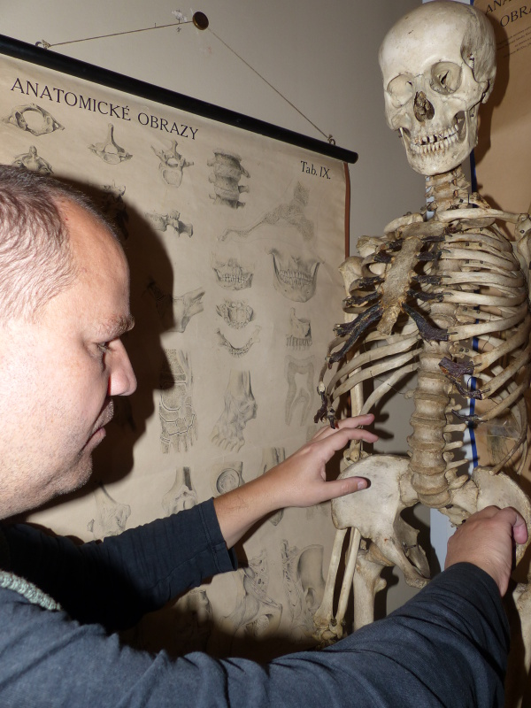

Velká vizita
OO SONS Náchod

V Náchodě lze OO SONS Náchod navštívit při pravidelných úředních hodinách vždy v pondělí od 8 do 12 hodin. Nebo se lze telefonicky domluvit na jiném termínu. Adresa: Palachova č.p. 1303, 547 01 Náchod ve druhém patře budovy Městského úřadu (kancelář TyfloCentra a SONS).

Přijďte si posedět při šálku dobré kávy či čaje. Domluvíme se na společných jednorázových či pravidelných aktivitách.

AKCE:

22. ledna 2018 – od 9.00 hod. v zasedací místnosti Městského úřadu Náchod (druhé patro budovy, číslo dveří 233)

Komentované promítání fotografií ze života odbočky I. – na velkém promítacím plátně pomocí dataprojektoru shlédneme a okomentujeme fotografie ze života odbočky. Kdo bude mít zájem, bude si moci fotografie objednat.

12. února 2018 - od 9.00 hod. v zasedací místnosti Městského úřadu Náchod (druhé patro budovy, číslo dveří 233)

Komentované promítání fotografií ze života odbočky II. – na velkém promítacím plátně pomocí dataprojektoru shlédneme a okomentujeme fotografie ze života odbočky. Kdo bude mít zájem, bude si moci fotografie objednat.

19. března 2018 – od 9.00 hod. v klubovně Sdružení zdravotně postižených

Velikonoční dílnička – společnými silami si vytvoříme drobné velikonoční dekorace

V plánu jsou ještě další akce, o nichž budete informováni prostřednictvím telefonátu a e-mailu.

Na setkání s Vámi se těší
Aleš Podlešák tel. 604 972 632
předseda OO SONS Náchod email: nachod-odbocka@sons.cz

OO SONS Trutnov

V Trutnově je zrakově postiženým občanům k dispozici půjčovna kompenzačních pomůcek. Je v budově bývalého Okresního úřadu ve 3. mezipatře, číslo dveří 707. Otevřeno má každé pondělí od 10.00 do 16.00 hod a ve středu od 9.00 do 13.00 hod. Na telefonu 778 702 410 nebo internetové adrese trutnov-odbocka@sons.cz je možné se v případě zájmu domluvit i na jiném dnu nebo hodině.
Na vyzkoušení i na půjčení je v trutnovské půjčovně k dispozici například kapesní kamerová lupa Compact+, rozpoznávač barev Colortest, tonometr s českým hlasovým výstupem, lékařský teploměr česky mluvící, čtečka popisků Sherlock, indikátor hladiny a světla, digitální diktafon a další. Zrakově postižený občan si zde může jednotlivé pomůcky přímo vyzkoušet a zjistit, která mu bude nejlépe vyhovovat.
Tato služba je poskytována osobám s těžkým zrakovým postižením starším 15 let, držitelům průkazu ZTP nebo ZTP/P. Před zapůjčením každé kompenzační pomůcky je nutné zaplatit kauci, která je odvozena z ceny dané pomůcky. Tato kauce je při odevzdání pomůcky vypůjčiteli vrácena. Doba zapůjčení je 14 dnů.

Se svými členy a přáteli se setkáváme každé pondělí dopoledne na naší odbočce, která je zároveň kanceláří i klubovnou, a rádi mezi sebe přijmeme každého, kdo má zájem se podělit o zkušenosti se zrakovým postižením, poznat nové lidi, jezdit s námi na výlety, potřebuje poradit, seznámit se s kompenzačními pomůckami, zkrátka vnést do svého života něco nového.

Plánované akce OO SONS Trutnov:

- Krajina domova a její příběhy - výstava základní umělecké školy Trutnov v Galerii města Trutnov.

- Zdravotní vycházka po Žacléři a okolí - během ledna, termín dle počasí, navštívíme blízký Žacléř a prozkoumáme jeho okolí.

- Tvořivé dílny – pletení z pedigu - opět mezi nás zavítá zkušená lektorka paní Talábová, pod jejímž vedením si upleteme košíky z pedigu.

- Výlet do Miletína - navštívíme město Miletín, místní Muzeum českého amatérského divadla a naučnou stezku Karla Jaromíra Erbena.

- Zdravotní vycházka Pec pod Sněžkou – Velká Úpa - abychom ani v zimě nezaháleli, tak se projdeme trochu po našich Krkonoších.

- Exkurze v Hasičském záchranném sboru Královéhradeckého kraje, územní odbor Trutnov - pro zájemce chystáme exkurzi do místního hasičského sboru, která bude spojena i s besedou.

- Velikonoční dílnička - a protože letos připadá Velikonoční pondělí na 1. dubna, tak ke konci března nás jako každý rok čeká výtvarná dílnička s velikonoční tématikou.

- Plavání v krytém bazénu - opět jako minulý rok budeme v zimních a jarních měsících navštěvovat 1x za 14 dní místní krytý bazén.

Kromě těchto již dopředu naplánovaných akcí určitě proběhnou akce spojené s aktuálním děním v Trutnově či jinde v okolí. Konkrétní data akcí se dovíte telefonicky na čísle 778 702 410 či emailem (trutnov-odbocka@sons.cz) a především na našich webových stránkách www.sons.cz/trutnov.

Přejeme všem krásné a klidné vánoce a do celého nového roku jen to dobré!
za OO SONS Trutnov
Adriana Teplá a Kamil Studený

OO SONS Vrchlabí

Naše odbočka ve Vrchlabí sdružuje lidi s těžkým zrakovým postižením. V současné době máme 36 stálých členů. Máme svoje vlastní prostory skýtající kompletní vybavení pro poskytování poradenství i společných aktivit.
Co nabízíme: poradenství, různorodé aktivity (přednášky, besedy, zvuková střelba, výlety, cvičení, výtvarné dílny aj.), zapůjčení drobných pomůcek pro lidi se zrakovým postižením, zapůjčení mluvených knih, časopisy a kalendáře ve zvětšeném černotisku, dobrovolnické služby, zajistíme doprovod.

Aktivity se členy se konají každou středu dle aktuální nabídky, o které jsou včas všichni členové informování formou sms, telefonátu, na facebooku nebo e-mailu.

Provozní doba:
Pondělí: 9:00 - 12:00 , 14:00 - 16:30
Středa: 14:30 - 17:30 (aktivity pro členy i mimo sídlo odbočky)
Kontaktní osoba:
Bc. Karolína Dvořáková
OO SONS Vrchlabí se sídlem Slovanská 1116, 543 01 Vrchlabí (naproti gymnáziu, vedle obchodu potravin Kometa)
Tel: 605 706 358
e-mail: vrchlabi-odbocka@sons.cz, karolina.dvor@seznam.cz
Facebook: SONS Vrchlabí
Webové stránky: www.sons.cz (informace o nás najdete v sekci - odbočky - Královéhradecký – Vrchlabí)
Informace podá také:
Pan Leoš Zvoníček, Optika Zvoníček, Krkonošská 29, Vrchlabí
Pan Leoš Zvoníček, provozovna Hostinné, E. Votočka 13, Hostinné - pouze středa 9-12, 13-16:30

OO SONS Dobruška
Provozní doba OO SONS Dobruška, adresa Novoměstská ulice 187 (Rýdlova vila) ve dnech:
- úterý 8:30 až 11:30
- každou první středu v měsíci se scházíme na 9:00 hodinu, na naše pravidelná posezení.
Využívat můžeme i zařízenou kuchyňku, v letních měsících přilehlou zahradu. Parkování hned vedle budovy.

Každý poslední čtvrtek v měsíci se scházíme nejen členové odbočky, ale i místní na odpolední popovídání, kdy je mezi nás vždy pozván někdo, kdo má připraveno zajímavé povídání.
Tato pravidelná setkání mají název Sousedská posezení.

LEDEN
- 3. 1. – první odbočkové odpoledne, kde se seznámíme s plánem akcí na rok 2018
- 18. 1. od 16 hodin – Sousedské posezení s Mgr. Josefem Hradeckým, který bude mluvit o kloubních výživových doplňcích

ÚNOR
- 7. 2. – odpoledne s dobrou kávou, kde se budeme věnovat pletení a informacím o nejnovějších trendech v pletení a druzích vln
- 15. 2. od 16 hodin – Sousedské posezení tentokrát s členy horské služby, kteří donesou ukázku pomůcek, které jim pomáhají zachraňovat naše životy, včetně videoukázek

BŘEZEN
- 7. 3. – řešit budeme blížící se Velikonoce a přípravu na ně
- 15. 3. – Sousedské posezení s ředitelem muzea, který nám přiblíží slavení svátků jara v dřívějších dobách.
- Slavnostní večer „Barevná tma“, který se bude konat v Dobrušce. Moderovat bude opět Renata Moravcová společně s hercem Pavlem Křížem a panem Petrem Tojnarem. Přesný termín bude znám na konci ledna, vstupné dobrovolné. Členové SONS budou mít zajištěna místa v předních řadách

Dotazy, ale i připomínky můžete volat nebo psát na:
Email renata.dobruska@seznam.cz
Telefon: 494 622 953
Mobil: 732 262 600

Do roku 2018 vám všem přejeme, ať máte dobrého zdravím velkou nůši, ať máte vždy ve tváři úsměv, ten každému sluší. Ať si po celý rok zachováte čistou duši, ať vás obyčejný život těší.

Renata Moravcová a Xanto

OO SONS Hradec Králové

Program činnosti OO SONS HK na 1. čtvrtletí 2018:

Kromě akcí pořádaných ve spolupráci s TyfloCentrem Hradec Králové – informace o nich najdete v tomto informačním zpravodaji Střípek nebo na
www.tyflocentrum-hk.cz
vás zveme na následující klubová posezení:

Klubová posezení
se konají každou druhou středu v klubovně TyfloCentra Hradec Králové od 13 do 15 hod,
tato posezení jsou zaměřená na nejrůznější témata.
Přijďte se dovědět:
- o novinkách z činnosti SONS ČR, z.s.,
- o novinkách v právní oblasti týkající se života se zrakovým postižením,
- o nových kompenzačních pomůckách,
- prostě o všem týkajícím se života se zrakovým postižením.
- Nebo si prostě jen tak posedět u kávy či čaje, pobavit se se svými známými nebo navázat nová přátelství.

Termíny klubových posezení
- 24. ledna
- 21. února
- 21. března

Klub komentovaných filmů
Každá druhá tato středa, jednou za 4 týdny, bude věnována komentovaným pořadům, kde se kromě výměny zkušeností v oblasti poslechu komentovaných pořadů v TV dozvíte i o dalších možnostech, jak se ke komentovaným pořadům dostat. Nebudou chybět ani rady, jaká technická zařízení či programy pro přístup ke komentovaným pořadům potřebujeme. V rámci tohoto klubového posezení bude možná i projekce komentovaného filmu či pořadu, dle vašeho zájmu.

Klub komentovaného filmu
- 10. ledna
- 7. února
- 7. března

Na vaši návštěvu se těší
Ing. Karel Hrubeš, předseda OO SONS Hradec Králové
adresa: Okružní 1135/15, 500 03 Hradec Králové
tel.: +420 – 608 335 137
hradeckralove-odbocka@sons.cz, hrubes@sons.cz
www.sons.cz/hradeckralove

Kontaktní dny odbočky:
Pondělí až pátek 9 hod – 13 hod (nutná telefonická domluva)
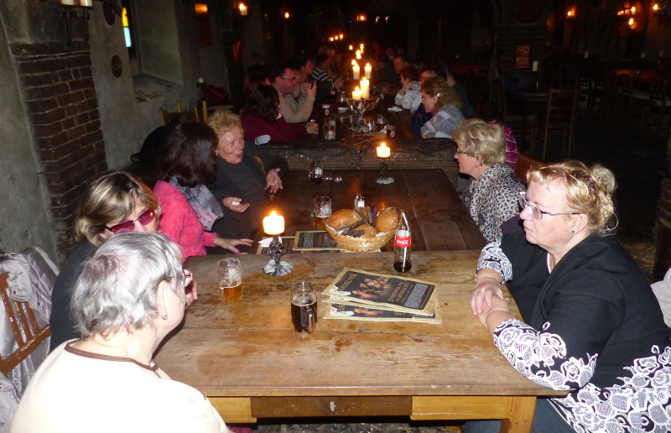
Hodujeme ve středověké krčmě
Nabídka našich stálých akcí
„Mozaika“
sociálně aktivizační služby pro zrakově postižené
I naše Mozaika je poskládána z rozmanitých střípků, které pro Vás skládáme a tvoříme tak program, ze kterého si snad každý z Vás vybere něco pro sebe a získá nové zážitky.
- Odpolední posezení
V rámci našich pondělních posezení bude dle zájmu od 13:00 hodin probíhat běžný program a to oblíbené posezení u kávy, čtení z denního tisku, povídání.
Tradičním poslechovým pořadem provází pracovnice hudebního oddělení městské knihovny, paní Tereza Heuer. Poslechové pořady na různá témata budou nadále probíhat vždy třetí pondělí v měsíci od 13:30 hodin.
Vzhledem k zájmu, který jste projevili, budeme i nadále pokračovat s lekcemi Kurzu trénování paměti s nevidomou lektorkou paní Evou Odehnalovou od 14:00 do 15:30 hodin. Jednotlivé lekce budou probíhat vždy poslední pondělí v měsíci.
- Středa, zacvičit je třeba☺
Oblíbené Cvičení pro radost bude pokračovat i v novém roce. Než najdeme nového lektora, bude i nadále předcvičovat Lucka Jurniklová. Kurz bude probíhat jako vždy ve středu od 10:00 do 11:00 hodin v pronajatých prostorách tanečního studia Intimate na Pospíšilově třídě v bezprostřední blízkosti TyfloCentra.
- Čtvrteční setkání
I přes četné novinky, které jsme připravili, vás ani v tomto čtvrtletí neochudíme o oblíbené pravidelné akce, na které jste zvyklí a máte je rádi:
Tvoření pro každé stvoření – maximálně 3x za čtvrtletí se budeme setkávat a pokusíme se v sobě probudit tvořivost a nápaditost, kterou využijeme při tvorbě s textilem, hedvábím drátky, barvami, papírem, sklem a dalšími materiály.
Za kulturou do Klicperova divadla – jednou za čtvrtletí absolvujeme, dle nabídky, divadelní představení. Vstup na ZTP/P je 75 Kč, doprovody zdarma.
Setkání s literaturou – jednou za čtvrt roku navštívíme zvukovou knihovnu a seznámíme se s novými tituly na zvukových nosičích.
Plavání – pravidelně 1x za čtvrtletí si na 2 hodiny půjdeme zaplavat do královéhradeckého Aquacentra. Využít zde můžete bazén s vlnobitím, dva vířivé bazénky, teplý bazének, páru. Dále je možné přejít spojovacím koridorem a jít si zaplavat do plaveckého bazénu (50 m). Vstup na 2 hodiny na průkaz ZTP/P je 100 Kč.
Plánované jednorázové akce:
- výlet na Naučnou stezku Karla Jaromíra Erbena v Miletíně
- komentovaná prohlídka areálu Velké pardubické
- exkurze do České národní banky v Praze
- procházka po oborách Městských lesů Hradce Králové
…a mnoho dalšího
Plánované jednorázové aktivity budou realizovány na základě zájmu a počtu účastníků. Proto prosíme vás, případné zájemce, abyste nás kontaktovali a sdělili, kterých akcí se chcete zúčastnit. Zároveň vítáme i tipy na další aktivity, jenž bychom mohli v TyfloCentru uskutečnit.
- Společné vaření
Všichni milovníci dobrého jídla se mohou společně s námi zúčastnit vaření, které probíhá každé úterý dopoledne od 9:30. Je nutná telefonická domluva alespoň den předem. V případě nedostatečného počtu účastníků bude akce zrušena. Několik ukázek receptů z naší úterní kuchyně jsme pro Vás připravili i v tomto čísle Střípku.
Telefonní číslo: 495 52 37 29

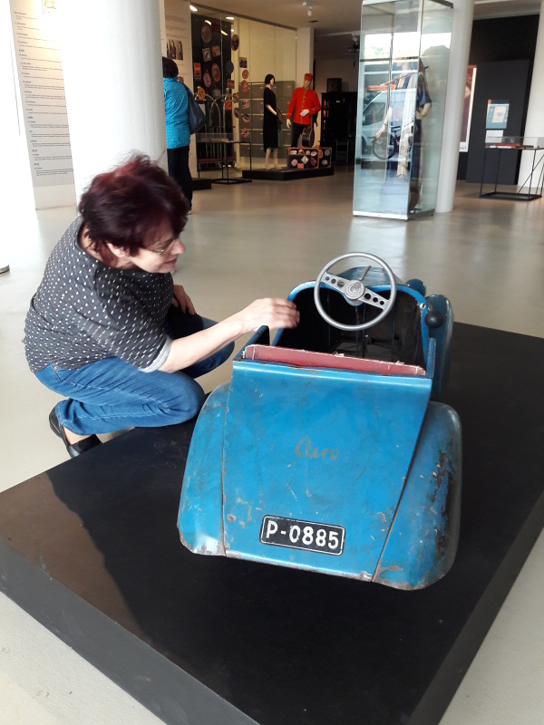

Výstava 13 komnat 1. republiky

Seznam akcí na I. čtvrtletí roku 2018

TyfloCentrum Hradec Králové, o.p.s.

společně s OO SONS Hradec Králové Vás zvou

LEDEN

- Úterý 9. 1. od 9:30 hodin
Společné vaření.

- Středa 10. 1. od 10:00 hodin
Cvičení pro radost.

- Čtvrtek 11. 1. od 10:00 hodin
Návštěva nové hudební kavárny Petrof café, kde si pochutnáme na výtečné kávě z hradecké pražírny, čerstvých sendvičích či originálních zákuscích. Součástí kavárny je samohrající klavír, který si jistě u kávy rádi poslechnete.

- Pondělí 15. 1. od 13:30 hodin
Odpolední posezení s paní Terezou Heuer „Ladislav Zibura: 40 dní pěšky do Jeruzaléma (o pouti bez cukrové vaty)“

- Úterý 16. 1. od 9:30 hodin
Společné vaření.

- Středa 17. 1. od 10:00 hodin
Cvičení pro radost.

- Čtvrtek 18. 1.
Výlet do Hořic a návštěva nově obnoveného pivovaru JungBerg s ochutnávkou a obědem v místní pivovarské restauraci. Vstupné 100 Kč/osobu.

- Úterý 23. 1. od 9:30 hodin
Společné vaření.

- Středa 24. 1. od 10:00 hodin
Cvičení pro radost.

- Čtvrtek 25. 1. dopoledne
Tvoření pro každé stvoření ☺.

- Pondělí 29. 1. od 14:00 do 15:30 hodin
Kurz trénování paměti s paní Evou Odehnalovou.

- Úterý 30. 1. od 9:30 hodin
Společné vaření.

- Středa 31. 1. od 10:00 hodin
Cvičení pro radost.

ÚNOR

- Čtvrtek 1. 2.
Návštěva Domu U Zlatého prstenu v Praze, kde se v rámci výstavy „Od košile k niti“ seznámíme se středověkým textilním a barvířským řemeslem v období 14. – 15. století. Výstava vysvětluje proces vzniku textilie a jednotlivé výrobní postupy, přibližuje vybavení tehdejší tkalcovské a barvířské dílny, předvádí různé typy textilií a jejich praktické využití v běžném životě lidí v období vrcholného středověku i dobovou módu pražských měšťanů. Ústředním exponátem je unikátní soubor několika stovek fragmentů středověkého textilu, objevených při archeologických výzkumech smetištních vrstev v centru Prahy. Nechybí ani hmatová složka a místa, kde si návštěvníci sami mohou vyzkoušet některé postupy výroby textilu.
Vstupné pro účastníky zdarma.

- Úterý 6. 2. od 9:30 hodin
Společné vaření.

- Středa 7. 2. od 10:00 hodin
Cvičení pro radost.

- Čtvrtek 8. 2. od 9:30 hodin
Prezentace výrobků nejvyšší kvality, které pomáhají zjednodušit život. Tupperware nabízí praktické nádoby do chladničky, spíže, trouby, mikrovlnné trouby, na cesty. Firmu Tupperware společně navštívíme v Hradci Králové – Březhrad. Po předváděcí akci bude možné si výrobky prohlédnout a zakoupit.

- Úterý 13. 2. od 9:30 hodin
Společné vaření.

- Středa 14. 2. od 10:00 hodin
Cvičení pro radost.

- Čtvrtek 15. 2. od 10:00 do 12:00 hodin
Plavání pro všechny vodomily v hradeckém Aquacentru (vstup 100 Kč/ 2 hodiny na průkaz ZTP/P, průvodci zdarma). Poté poobědváme v restauraci Lázně, která je součástí objektu.

- Pondělí 19. 2. od 13:30 hodin
Odpolední posezení s paní Terezou Heuer „Zdeněk Jirotka - Saturnin“

- Úterý 20. 2. od 9:30 hodin
Společné vaření.

- Středa 21. 2. od 10:00 hodin
Cvičení pro radost.

- Čtvrtek 22. 2. od 9:30 hodin
Cestopisná přednáška s překvapením s panem Filipem Novákem na téma: „Z Osoyoss do Tijuany aneb napříč západním pobřežím USA“.

- Pondělí 26. 2. od 14:00 až 15:30 hodin
Kurz trénování paměti s paní Evou Odehnalovou

- Úterý 27. 2. od 9:30 hodin
Společné vaření.

- Středa 28. 2. od 10:00 hodin
Cvičení pro radost.

BŘEZEN

- Čtvrtek 1. 3. od 10:00 hodin
Setkání s literaturou ve zvukové knihovně s prezentací nových titulů.

- Úterý 6. 3. od 9:30 hodin
Společné vaření.

- Středa 7. 3. od 10:00 hodin
Cvičení pro radost.

- Čtvrtek 8. 3.
Exkurze ve firmě Han, s.r.o. v Jičíně, která se zabývá tradiční ruční výrobou skleněných vánočních ozdob. Včetně možnosti nákupu výrobků v podnikové prodejně.
Poplatek za exkurzi 50 Kč/osoba.

- Úterý 13. 3. od 9:30 hodin
Společné vaření.

- Středa 14. 3. od 10:00 hodin
Cvičení pro radost.

- Čtvrtek 15. 3.
Beseda s Mgr. Lenkou Zvolánkovou z Naturopatické poradny na téma: „Jak podpořit samouzdravovací procesy těla - analýza z živé kapky krve, frekvenční analýza přístrojem F-Scan, esenciální oleje jako inteligentní energie pro nastolení rovnováhy v našem těle“. Proběhne přímo v sídle poradny v Hradci Králové.

- Pondělí 19. 3. od 13:30 hodin
Odpolední posezení s paní Terezou Heuer „Zlato českého humoru – Menšík, Burian, Sobota, Šimek, Grossmann a další.“

- Úterý 20. 3. od 9:30 hodin
Společné vaření.

- Středa 21. 3. od 10:00 hodin
Cvičení pro radost.

- Čtvrtek 22. 3. od 9:30 hodin
Básničky s kytarou II. - poslechový pořad Jana Rázla, který navazuje na loňskou akci stejného názvu.
Zazní známé i méně známé melodie v aranžmá pro klasickou kytaru, např. El Condor Pasa, La Paloma, skladby Beatles, soundtrack z filmu Kmotr i klasické kytarové skladby Fernanda Sora, Ferdinanda Carulliho a další. Poslechneme si verše klasiků i současných autorů. Uslyšíme básně Fráni Šrámka, Jaquese Prévérta, Vítězslava Nezvala, Jiřího Žáčka a dalších.

- Pondělí 26. 3. od 14:00 až 15:30 hodin
Kurz trénování paměti s paní Evou Odehnalovou

- Úterý 27. 3. od 9:30 hodin
Společné vaření.

- Středa 28. 3. od 10:00 hodin
Cvičení pro radost.

- Čtvrtek 29. 3. dopoledne
Tvoření pro každé stvoření ☺.

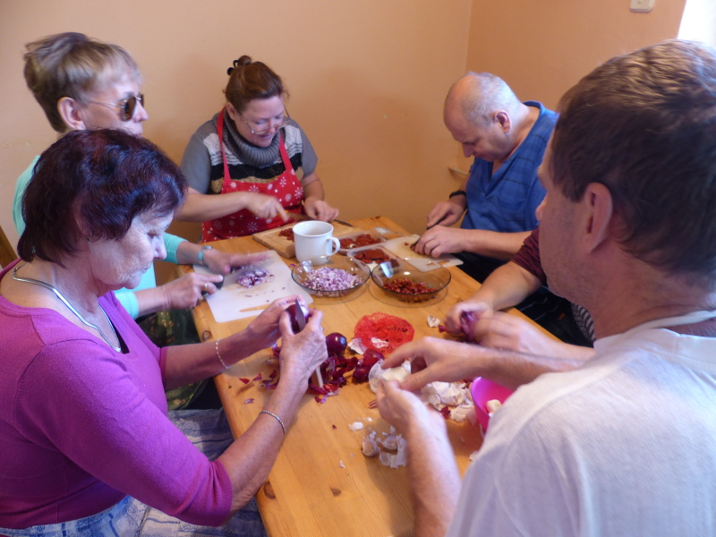
Naši kuchtíci

Pozvánka na akce regionálního pracoviště Jičín

Program našich aktivit na leden až březen 2018:
24. ledna
- V klubovně TyfloCentra, Vrchlického 823, Jičín proběhne přednáška na téma: „T. G. Masaryk – I. část“ s promítáním diapozitivů s MUDr. Hynkem Tišerem
21. února
- Přednáška „T. G. Masaryk – II. část“ opět s MUDr. Hynkem Tišerem v klubovně TyfloCentra, Vrchlického 823, Jičín.
21. března
- V klubovně TyfloCentra, Vrchlického 823, Jičín nám Bc. Adam Sárička bude povídat o „Střípcích pomoci na dětském táboře na Ukrajině“, včetně promítání diapozitivů.
Zahájení všech středečních schůzek je ve 14 hodin.
Srdečně zveme uživatele a nové zájemce o naše služby.
Provozní doba pracoviště:
Pondělí, středa: 8 – 12, 13 - 17 hodin (ambulantně)
Úterý, čtvrtek: 8 – 12, 13 - 16 hodin (terénně)
Kontaktní údaje
Adresa: Vrchlického 823, 506 01 Jičín
Telefon: 493 522 122., mobil 739 578 900
email: jicin@tyflocentrum.cz
facebook: https://www.facebook.com/TyfloCentrumHK

Na setkání s Vámi se těší
Mgr. Soňa Skočovská

Pozvánka na akce regionálního pracoviště Náchod

Program našich aktivit na leden až březen 2018:

- Schůzky na Městském úřadě Náchod, zasedací místnost

Zveme Vás na tradiční dopolední setkání, pořádané společně s OO SONS Náchod, každou poslední STŘEDU v měsíci. Vždy od 9 hodin v zasedací místnosti Městského úřadu Náchod ulice Palachova ve druhém patře (číslo dveří 233). Přijďte se poradit v sociálně právní oblasti nebo prohlédnout a vyzkoušet kompenzační pomůcky či jen tak posedět u kávy a čaje se starými známými.
Termíny schůzek: 31. ledna, 28. února, 28. března

Na setkání s Vámi se těší

Za TyfloCentrum, o.p.s. Za OO SONS Náchod
Mgr. Pavla Tomášková Aleš Podlešák

Provozní doba služeb TyfloCentra na detašovaném pracovišti Náchod:

Středa: 8 - 12, 13 - 17 h
Forma: ambulantní (na pracovišti)
Pátek: 8 – 12 h
Forma: terénní (pro objednané)
Telefon: 739 578 910, 491 421 665

Něco dobrého z naší kuchyně…

Vepřové na houbách se zeleninou

Ingredience: vepřové maso (ramínko nebo plec), slanina, žampiony, cibule, česnek, cuketa, červená paprika, kyselá okurka, petrželka, vývar, sůl, pepř, kmín, sladká paprika a olej

Postup: V hrnci rozškvaříme na kostky nakrájenou slaninu. Zpěníme na ní najemno nakrájenou cibuli, vložíme na kostky nakrájené maso a vše osmahneme. Přidáme sůl, pepř, kmín a sladkou papriku, podlijeme vývarem a dusíme do měkka.
Očistěné houby nakrájíme na plátky, osolíme a na tuku podusíme. Potom na oleji opečeme na proužky nakrájenou papriku a cuketu, na konci pečení přidáme česnek. Podušené houby a opečenou zeleninu přidáme k masu a necháme chutě prolnout. Dochutíme jemně nasekanou petrželkou.

Zapečené brambory se špenátem a uzeným masem

Ingredience: brambory, sekaný mražený špenát, uzené maso, cibule, česnek, tvrdý sýr, smetana, sůl, pepř, olej nebo sádlo

Postup: Nejdříve si připravíme špenát. Na oleji osmažíme cibulku, přidáme špenát, osolíme a dochutíme rozetřeným česnekem. Brambory oloupeme a nakrájíme na plátky. Zapékací nádobu pomažeme tukem a dno poklademe vrstvou brambor, které osolíme a opepříme. Na brambory rozetřeme špenát a rozložíme na kostky nakrájené uzené maso. Maso zakryjeme vrstvou brambor a opět mírně posolíme a opepříme.
Zalijeme smetanou a pečeme v troubě. Ke konci pečení brambory posypeme nastrouhaným sýrem a necháme v troubě zezlátnout.

Kolektiv pracovníků přeje dobrou chuť!

Děkujeme všem, kteří podporují naši činnost:

  MPSV |   Úřad práce |   Královéhradecký kraj


Evropská unie Evropský sociální fond Operační program Zaměstnanost
  Město Hradec Králové |   Akcenta CZ, a.s |  |   Město Jičín
  Město Hořice v Podkrkonoší |  |   Město Náchod

  Město Kopidlno |   Sbírka Bílá pastelka |   Město Nová Paka |   Lázně Bělohrad

Microsoft

a další individuální dárci.

Střípek je vydáván pouze pro vnitřní potřebu klientů TyfloCentra Hradec Králové o.p.s. a členů a příznivců Sjednocené organizace nevidomých a slabozrakých ČR. Je neprodejný.
V Hradci Králové, prosinec 2017.

